Lundi  Programmes de l’Association sportive Année 2019-2020 | Mardi | Mercredi | Jeudi | Vendredi
Activité : Judo et Tennis de Table  Lieu : Dojo  Horaires : de 12 H 30 à 13 h45  Animateur : M. RIQUIN  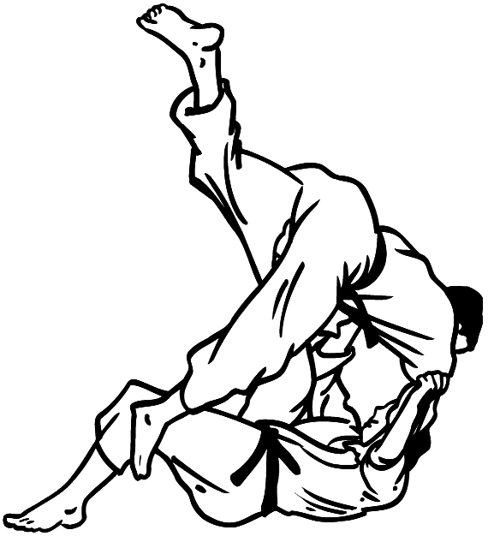 | Activité : Escalade  Lieu : La Chapelle  Horaires : de 12 H 30 à 13 h45  Animateur : M. MARTIN | Activité : Natation  Lieu : Piscine  Horaires : de 13 H 00 à 14 h00  Animateur : Mme TRIBOT | Activité : Judo et Tennis de Table  Lieu : Dojo  Horaires : de 12 H 30 à 13 h45  Animateur : M. RIQUIN | Activité : Fitness  Lieu : Gymnase  Horaires : de 12 H 30 à 13 h45  Animateur : Mme BELIGAUD  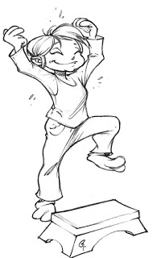
Activité : Gymnastique  Lieu : La Chapelle  Horaires : de 12 H 30 à 13 h45  Animateur : Mme TRIBOT | Activité : Badminton  Lieu : Gymnase  Horaires : de 12 H 30 à 13 h45  Animateur : Mme BELIGAUD |  | Activité : Handball  Lieu : Gymnase  Horaires : de 12 H 30 à 13 h45  Animateur : M. MARTIN

